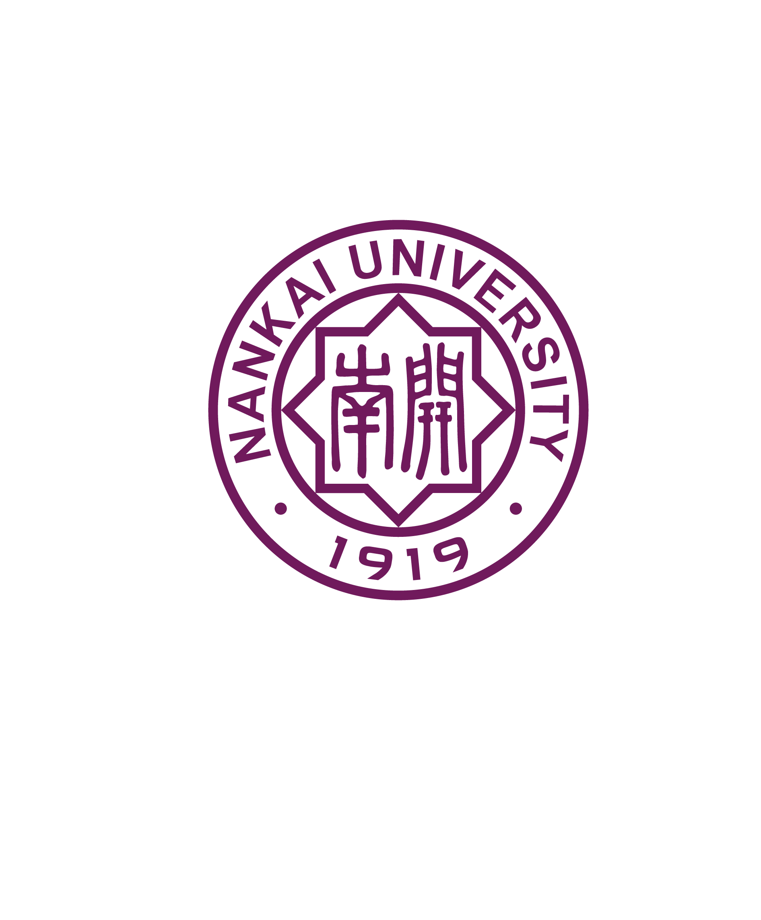
南开大学数学学科2024年优秀大学生夏令营
专 家 推 荐 信

以下请申请人填写：
姓名： 申请专业:

推荐人应为与申请专业有关的副教授(或相当职称)以上的专家。以下签名需手签。

以下请推荐人填写：
上面签名的同学正在申请免试攻读我校研究生，需要您为他提供推荐信。您公正而详尽的推荐意见将对我们的选拔工作有很大帮助。
请您参照以下内容，比较申请人和他/她的本科同专业同学（共计 位），在适当的空格内打勾：
各项素质 | 高居2% | 高居5% | 高居10% | 高居25% | 高于50% | 低于50% | 难以判断
专业知识
学习能力
创新能力
研究潜力
勤 奋 度
进 取 心
写作能力
外语水平
合作交流
请您在此页（A4纸）背面（或另附页）参照以下问题进行说明：
1、您通过什么方式、对申请人有多长时间的了解？
2、您对其思想品德、道德修养、科学作风、治学态度的评价；
3、请详细说明您所了解的申请人外语水平、知识结构、科研能力、培养潜力、治学的优势和劣势等。
非常感谢您提供的宝贵意见。
推荐人姓名： 职称： 职务：
工作单位：
通讯地址： 邮编：
电 话： 电子邮件：

推荐人手签： 日期： 年 月 日
请推荐人在此面填写对申请人的推荐意见

推荐人手签： 日期： 年 月 日

